Правительство Санкт-Петербурга
Комитет по образованию
Санкт-Петербургское государственное бюджетное
профессиональное образовательное учреждение
«Колледж Петербургской моды»

МЕТОДИЧЕСКАЯ РАЗРАБОТКА ДЛЯ СТУДЕНТОВ
ПО ДИСЦИПЛИНЕ
МДК 01.01 «Стрижки и укладки волос»
Тема:
Задания к выполнению самостоятельных внеаудиторных работ
по подготовке квалифицированных рабочих и служащих
43.01.02 Парикмахер

 |  |  | Подпись | Дата
Разработал | Преподаватель,  Мастер п/о | Григорьева Г.В.
Рассмотрено на заседании МК | председатель | Григорьева Г.В.
Рассмотрено и согласовано на заседании методического совета | Заместитель директора по УМР | Иванкова М.В.
Санкт-Петербург
2018

СОДЕРЖАНИЕ

Пояснительная записка…………………………………………2

УЧЕБНЫЙ МАТЕРИАЛ…………………………………………………6

ИНФОРМАЦИОННОЕ ОБЕСПЕЧЕНИЕ……………………………35

КРИТЕРИИ ОЦЕНКИ ВЫПОЛНЕННЫХ РАБОТ………………….36

ЗАКЛЮЧЕНИЕ………………………………………………………….37

Пояснительная записка
Задания разработаны для выполнения внеаудиторной самостоятельной работы
по МДК 01.01 «Стрижки и укладки волос» для подготовки квалифицированных рабочих и служащих 43.01.02 Парикмахер
Данные задания могут быть использованы в дополнительном профессиональном образовании, в программах повышения квалификации и переподготовки и профессиональной подготовке по профессии рабочих: Парикмахер
В результате выполнения внеаудиторной самостоятельной работы студент должен знать:
- санитарные правила и нормы (СанПиНы);
- законодательные акты в сфере бытового обслуживания;
- физиологию кожи и волос;
- состав и свойства профессиональных препаратов;
- основные направления моды в парикмахерском искусстве;
- нормы расхода препаратов, времени на выполнение работ;
- технологии выполнения массажа головы;
- технологии классических и салонных стрижек (женских, мужских);
- технологии укладок волос различными способами;
- критерии оценки качества стрижек и укладок;

В результате выполнения внеаудиторной самостоятельной работы студент должен уметь:
- организовывать рабочее место;
- подбирать препараты для стрижек и укладок;
- пользоваться парикмахерским инструментом;
- выполнять все виды стрижек и укладок в соответствии с инструкционно-технологической картой;
- производить коррекцию стрижек и укладок;
- выполнять заключительные работы по обслуживанию клиентов;

В результате выполнения внеаудиторной самостоятельной работы студент должен овладеть следующими профессиональными и общими компетенциями:
Код | Наименование результата обучения
ПК 1.1. | Выполнять подготовительные работы по обслуживанию клиентов.
ПК 1.2. | Выполнять мытье волос и профилактический уход за ними.
ПК 1.3. | Выполнять классические и салонные стрижки (женские, мужские).
ПК 1.4. | Выполнять укладки волос.
ПК 1.5. | Выполнять бритье и стрижку усов, бороды, бакенбард.
ПК 1.6. | Выполнять заключительные работы по обслуживанию клиентов.
ОК 1. | Понимать сущность и социальную значимость своей будущей профессии, проявлять к ней устойчивый интерес.
ОК 2. | Организовывать собственную деятельность, исходя из цели и способов ее достижения, определенных руководителем.
ОК 3. | Анализировать рабочую ситуацию, осуществлять текущий и итоговый контроль, оценку и коррекцию собственной деятельности, нести ответственность за результаты своей работы.
ОК 4. | Осуществлять поиск информации, необходимой для эффективного выполнения профессиональных задач.
ОК 5. | Использовать информационно-коммуникационные технологии в профессиональной деятельности.
ОК 6. | Работать в команде, эффективно общаться с коллегами, руководством, клиентами.
ОК 7. | Исполнять воинскую обязанность, в том числе с применением полученных профессиональных знаний (для юношей).

Выполнение внеаудиторной самостоятельной работы должно способствовать дальнейшему формированию у студента общих и профессиональных компетенций
ПК | ОК | Номер самостоятельной работы
ПК 1.1. ,ПК 1.2. | ОК 1. ОК 2. ОК 3. ОК4. ОК 5. | Самостоятельная работа №1
ПК 1.2. | ОК 1. ОК 2. ОК 3. ОК4. ОК 5. | Самостоятельная работа №2
ПК 1.2. ПК 1.3. ПК 1.5. | ОК 1. ОК 2. ОК 3. ОК4. ОК 5. | Самостоятельная работа №3
ПК 1.1., ПК 1.6. | ОК 1. ОК 2. ОК 3. ОК4. ОК 5. | Самостоятельная работа №4
ПК 1.1. | ОК 1. ОК 2. ОК 3. ОК4. ОК 5. | Самостоятельная работа №5
ПК 1.3. | ОК 1. ОК 2. ОК 3. ОК4. ОК 5. | Самостоятельная работа №6
ПК 1.3. | ОК 1. ОК 2. ОК 3. ОК4. ОК 5. | Самостоятельная работа №7
ПК 1.3. | ОК 1. ОК 2. ОК 3. ОК4. ОК 5. | Самостоятельная работа №8
ПК 1.3. | ОК 1. ОК 2. ОК 3. ОК4. ОК 5. | Самостоятельная работа №9
ПК 1.4. | ОК 1. ОК 2. ОК 3. ОК4. ОК 5. | Самостоятельная работа №10
ПК 1.4. | ОК 1. ОК 2. ОК 3. ОК4. ОК 5. | Самостоятельная работа №11
ПК 1.4. | ОК 1. ОК 2. ОК 3. ОК4. ОК 5. | Самостоятельная работа №12
ПК 1.4. | ОК 1. ОК 2. ОК 3. ОК4. ОК 5. | Самостоятельная работа №13
ПК 1.4. | ОК 1. ОК 2. ОК 3. ОК4. ОК 5. | Самостоятельная работа №14

УЧЕБНЫЙ МАТЕРИАЛ
Самостоятельная работа №1
Тема: «Мытьё головы»
Цели и задачи:
- Изучить способы мытья головы и технологическую последовательность процесса.
- Научиться определять температуру воды в зависимости от типа волос
Ход работы:
- Внимательно изучите последовательность выполнения мытья головы и волос .
Подготовительные работы:
подготовить рабочее место, обязательно вымыть раковину; пригласить клиента в кресло; провести предварительную беседу; вымыть руки и продезинфицировать инструмент; тщательно расчесать волосы в целях выявления наличия заболеваний, для определения типа волос и их состояния, а также для облегчения расчесывания после мытья головы; укрыть клиента парикмахерским бельем (используют два полотенца и салфетку, при этом одно полотенце кладут на плечи, а вторым вытирают волосы); налить в мерный стаканчик необходимое количество шампуня; отрегулировать температуру воды (оптимальная температура для мытья жирных волос 34-38°С, для мытья сухих волос 40-45°С).
В парикмахерской используют два способа мытья волос: с наклоном головы вперёд и с наклоном головы назад.
При мытье волос с наклоном головы вперёд необходимо предложить клиенту стерильную салфетку для предохранения лица.
Мытьё головы:
волосы тщательно смочить водой; необходимое количество шампуня налить в ладонь для более удобного его распределения на волосах, а также для согревания; шампунь равномерно распределить на волосах, начиная от корней; шампунь вспенить на волосах круговыми движениями, при этом подушечки пальцев должны продвигаться от краевой линии роста волос к высшей точке головы; шампунь смыть, а затем нанести второй раз.
Гигиеническое мытьё волос выполняется два раза.
Заключительные работы:
провести реакцию нейтрализации на волосах (нанести бальзам-кондиционер или ополоснуть подкисленной водой); вытереть волосы легкими промокающими движениями, обернуть полотенцем и пригласить в кресло клиента; расчесать волосы, начиная с концов; предложить дополнительные услуги (сушку, укладку, стрижку и т.д.); снять парикмахерское бельё.

- Опишите конкретного клиента.
- Разработайте технологическую карту для выбранного клиента по теме «Технология мытья головы», используя таблицу для выполнения технологической карты.

№ п/п | Наименование операции | Технология выполнения операции | Оборудование, материалы, инструменты и приспособления

- Сделать и записать вывод по самостоятельной работе.

Самостоятельная работа №2
Тема: «Выполнение массажа головы»
Цели и задачи:
- Изучить технологию выполнения массажа головы
- Закрепить знания о показаниях и противопоказаниях к выполнению массажа головы
Методические рекомендации
Технология массажа головы

Массаж улучшает кровообращение, укрепляет корни волос, размягчает кожу головы, способствуя лучшему проникновению биологически активных веществ, находящихся в лечебной эмульсии. Кроме того, массаж улучшает работу сальных желез, препятствуя появлению себорейных явлений.
Массаж выполняется только на чистых влажных волосах.
Массаж выполняется в одном и том же темпе круговыми, толкательными и поглаживающими движениями.
Все движения выполняют по часовой стрелке.
Показания к массажу, плохая работа сальных желез, гипотония (пониженное давление). Массаж является также средством профилактики выпадения волос.
Противопоказания, наличие кожных заболеваний, сильное выпадение волос, гипертония (повышенное давление), нервные заболевания и травмы головы.
Курс массажа состоит из 15—20 сеансов, которые проводят через день или два раза в неделю.
Технология массажа головы включает в себя следующие движения.

1.Прерывистое разминание в области надбровных дуг (рис. 3.3, а). Производят восемь легких нажимов в направлении от переносицы к височным впадинам большим и указательным пальцами. Повторяют три раза.
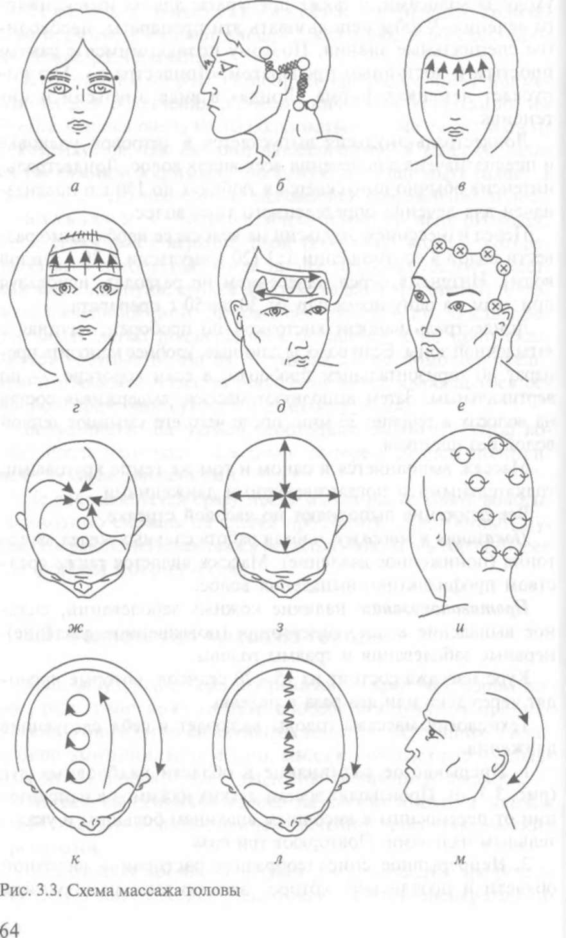
2.Непрерывное спиралеобразное растирание височной области и позади нее, которое заканчивают растиранием сосцевидного отростка (рис. 3.3, б). Работают четыре пальца. Повторяют три раза.

3.Прерывистое поглаживание лобной мышцы (рис. 3.3, в). Выполняют по четыре движения двумя пальцами от бровей к линии роста волос на лбу, от переносицы к середине бровей, от наружного угла глаза к завитку ушной раковины; заканчивают разминанием области под мочкой ушных раковин. Повторяют три раза.

4.Вертикальное поглаживание лобной и височной мышц (рис. 3.3, г). Выполняют тремя пальцами от надбровных дуг к линии роста волос на лбу двумя руками попеременно: от середины лба сначала в правую, а затем в левую сторону, и обратно. Выполнив три раза такое поглаживание, в четвертый раз его продолжают от середины лба до височных впадин, где производят легкий нажим.

5.Волнообразное продольное поглаживание лобной мышцы (рис. 3.3, д). Выполняют тремя пальцами — сначала правой рукой от правой височной впадины к левому виску и обратно, а затем левой рукой от левой височной впадины к правому виску и обратно. Повторяют три раза.

6.Растирание лобных и височных мышц (рис. 3.3, ё). Выполняют двумя руками одновременно от височных впадин к центру лба по линии роста волос продольными, поперечными и круговыми движениями. Повторяют три раза.

7.Поверхностное растирание корней волос волосистой части головы (рис. 3.3, ж). Производят по восьми радиальным проборам от краевой линии роста волос к наивысшей точке головы. Правую половину головы массируют правой рукой, а левую — левой. При этом свободная рука поддерживает голову. Выполняют один раз.

8.Глубокое растирание кожи головы (рис. 3.3, з). Широко расставленные пальцы обеих рук располагают над ушными раковинами. Движением пальцев кожу головы сначала смещают к средней линии, а затем обратно, т. е. проводят растирание в противоположных направлениях. Такие же движения пальцев обоих рук производят от лба и нижней части головы к затылку. Повторяют три раза.

9.Круговое разминание затылочной мышцы (рис. 3.3, и). Выполняется в точках, показанных на рисунке. Движения кожи производят по часовой стрелке и обратно большими пальцами двух рук одновременно. Повторяют три раза.

10.Поверхностное круговое разминание кожи головы (рис. 3.3, к). Последовательно запястьем, пястьем и концевыми фалангами четырех пальцев производят круговые движения кожи по восьми радиальным проборам, С правой стороны — правой рукой, с левой — левой. Свободная рука при этом поддерживает голову. Выполняют один раз.

11.Легкая вибрация кожи головы (рис. 3.3, л). Производится так же, как в п. 10, только одной рукой. Выполняют один раз.

12.Поглаживание кожи головы широко расставленными пальцами обеих рук (рис. 3.3, м). Движения производят от лба к затылку через макушку. Повторяют три раза.

11.Легкая вибрация кожи головы (рис. 3.3, л). Производится так же, как в п. 10, только одной рукой. Выполняют один раз.

12.Поглаживание кожи головы широко расставленными пальцами обеих рук (рис. 3.3, м). Движения производят от лба к затылку через макушку. Повторяют три раза.

Ход работы:
- Внимательно прочитайте методические рекомендации 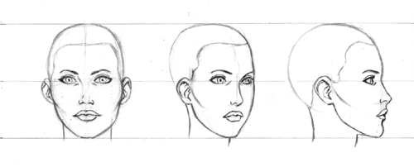
- Разработайте технологическую карту по теме «Технология массажа головы», используя шаблоны.
№ п/п | Наименование операции | Технология выполнения операции, рисунок

- Сделать и записать вывод по самостоятельной работе.

Самостоятельная работа №3

Тема: Составление таблицы «Классификация оборудования, инструментов и приспособлений для парикмахерских работ»

Цель работы:
- Закрепить знания о видах парикмахерских инструментов, приспособлений и аппаратуры и области их применения.

Методические рекомендации
Парикмахерский инструмент предназначен для выполнения различных операций с волосами (стрижки, укладки и др.). Все инструменты, используемые для обработки волос, по их назначению можно разделить на три основных вида:

1.инструменты для расчесывания волос;

2.инструменты для стрижки волос;

3.инструменты для укладки и завивки волос.

От умения правильно использовать каждый вид парикмахерского инструмента зависит качество работы. Поэтому парикмахер должен знать весь парикмахерский инструмент и уметь правильно им пользоваться.
Выбор инструмента для выполнения различных операций зависит от задачи, поставленной перед парикмахером, т.е. использование каждого инструмента позволяет получить определенный эффект, который и обусловливает его выбор.
Различные приспособления, применяемые в парикмахерских, помогают мастеру в работе, облегчают выполнение некоторых операций и защищают клиента от неприятных ощущений.
Электроаппаратура, используемая в парикмахерском деле, предназначена для сушки волос и ускорения химических процессов при их окраске и завивке.

Ход работы:
- Внимательно прочитайте методические рекомендации
- Заполните таблицу
Аппаратура |  | Инструменты |  | Приспособления
Название | Назначение | Название | Назначение | Название | Назначение

- Сделать и записать вывод по самостоятельной работе.
Самостоятельная работа №4
Тема: «Разработка технологической карты «Подготовительные и заключительные работы при стрижке волос, их виды и назначение»»
Цель: Закрепление знаний по подготовке волос к стрижке, завершению работы с клиентом.
Методические рекомендации
Перед началом обслуживания посетителей необходимо провести подготовительные работы. Прежде чем пригласить клиента, нужно убрать рабочее место, протереть туалетный столик и кресло, убрать грязное белье в подсобное помещение, подмести волосы и вымыть раковину. Приглашая пройти клиента, мастер встает справа от кресла и разворачивает его к клиенту. Во время разговора с клиентом мастер выясняет, какой вид работы (услуги) его интересует, и при необходимости может предложить дополнительные виды услуг. Далее мастер должен сообщить клиенту стоимость работы.
На следующем этапе мастер в присутствии клиента моет руки и дезинфицирует инструменты.
В работе у мастера должно быть три комплекта инструментов: одним он работает, второй дезинфицируется, третий затачивают или держат в запасе.
Затем для проведения диагностики волос мастер тщательно их расчесывает. В процессе расчесывания мастер определяет тип, качество, состояние и направление роста волос. Если мастер обнаруживает какое-либо заразное заболевание кожи или волос, он должен в очень корректной форме отказать клиенту в обслуживании.
Далее в зависимости от вида требуемой услуги мастер должен укрыть клиента парикмахерским бельем.
Подготовительные работы чаще всего заканчиваются гигиеническим мытьем волос. Однако вид основной работы может определять и проведение других подготовительных работ, например теста на чувствительность кожи к химическим препаратам, разведение красителей, приготовление лечебных препаратов и т.д.
Обычно в парикмахерской используют четыре вида белья: пеньюар, полотенца, салфетки и пелерину.
Пеньюар применяется при всех видах работ.
Синтетический пеньюар применяется при стрижке, химической завивке и лечении волос. Клеенчатый пеньюар применяется при окраске волос. Одноразовый полиэтиленовый пеньюар может использоваться при любых видах работ
Под синтетический и клеенчатый пеньюары следует обязательно подкладывать бумажный воротник или хлопчатобумажную салфетку одноразового применения, так как их используют в течение всей рабочей смены.
Полотенца используются только при мытье волос. На одного клиента положено использовать два полотенца.
Салфетки хлопчатобумажные размером 75 х 40 см используются при бритье лица и головы, мытье и стрижке волос, а также при фиксации химической завивки.
Пелерина синтетическая (рис. 1.5) применяется при укладке волос.
В настоящее время при окраске и холодной укладке волос применяются также специальные воротнички из тонкой резины.
После выполнения основного вида работ мастер спрашивает, всем ли доволен клиент, и, если нет, исправляет недостатки. Затем выполняет необходимые дополнительные виды услуг (сушку волос, укладку, фиксацию лаком и т.д.), снимает парикмахерское белье и получает плату за услуги.

Ход работы:
- Внимательно прочитайте методические рекомендации.
- Заполните таблицу, правильно распределив последовательность подготовительных работ:
№ п/п | Название работ

- Заполните таблицу, правильно распределив последовательность заключительных работ:
№ п/п | Название работ

- Сделать и записать вывод по лабораторной работе.

Самостоятельная работа №5
Тема: «Определение проборов, зон волосяного покрова и точек краевой линии роста волос»
Цель работы: Закрепить знания о деление волосяного покрова головы на зоны, точках краевой лини роста волос.
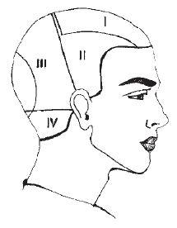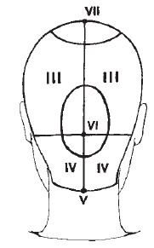
I. Теменная. Выделяется П-образным пробором, который проводится двумя параллельными проборами от лобных выемок до пробора, проходящего от уха до уха.

II. Височная (правая и левая).

III. Затылочная зона делится на центральную и на две боковые зоны (продолжая П-образный пробор вниз до краевой линии роста волос). Или на верхнюю, среднюю и нижнюю затылочные зоны (отделяя верхнюю от средней горизонтальным пробором, проходящим через два верхних затылочных бугра от уха до уха, а среднюю от нижней – горизонтальным пробором, проходящим от сосцевидных отростков через верхний затылочный бугор).

IV. Нижнезатылочная (правая и левая).

V. Затылочная выемка.

VI. Затылочный бугор

VII. Макушка (наивысшая точка головы).

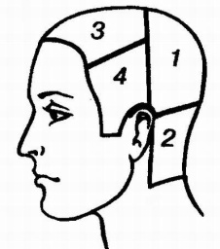

Деление волос на зоны:
1 - верхняя затылочная ВЗз
Затылочная Зз
2 - нижняя затылочная НЗз
3 - теменная; Тз
4 - височная Вз Фронтальная зона Фз

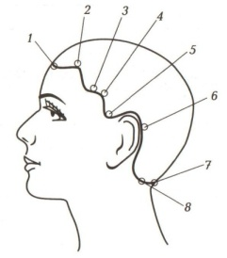

КЛРВ – краевая линия роста волос.
1. Лобный выступ;
2. лобная выемка;
3. височный выступ;
4. височная выемка;
5. висок;
6. заушная раковина;
7. шейный угол;
8. шейный выступ

Ход работы:

1.Определите точки краевой линии роста волос.

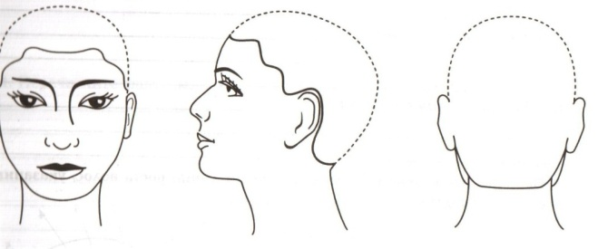
2.Нарисуйте основные зоны волосяного покрова головы, используя шаблоны

3. Сделать и записать вывод по самостоятельной работе.

Самостоятельная работа №6
Тема: Разработка технологической карты «Виды срезов»
Цели и задачи: Закрепить знания по различным видам срезов волос. Изучить технологию выполнения срезов волос.
Ход работы: Внимательно изучите технологию выполнения различных срезов волос.
Сечение срезанного волоса зависит от положения пальцев по отношению к пряди и от того, как полотна ножниц располагаются по отношению к плоскости пряди. Это, в свою очередь, влияет на внешний вид стрижки, легкость или сложность при укладке волос.
Срез называют прямым, если сечение волоса круглое. Полотна ножниц располагаются при этом перпендикулярно плоскости пряди, а прядь оттянута, как правило, под углом 90° к поверхности головы. Срез можно выполнить как с внутренней, так и с наружной стороны ладони.
Срез называют острым, если полученное сечение волоса овальной формы. Полотна ножниц располагаются под углом к плоскости пряди. Подобный срез можно получить бритвой, если ее жало расположено под большим углом к плоскости пряди. Овальное сечение волоса получается также при так называемом внутреннем или внешнем срезе.
Внутренний срез получается путем разворота пряди при выполнении среза от себя. В результате мы получаем сечение пряди, в которой внутренний слой волос короче, чем внешний. Это позволяет волосам при укладке лежать вниз.
Внешний срез получается путем разворота пряди при выполнении среза на себя. В результате мы получаем сечение пряди, в которой внутренний слой волос длиннее, чем внешний. Это позволяет волосам при укладке лежать вверх.
Скользящий срез (слайсинг) дает очень длинный овал в сечении волоса. Скользящий срез получают прямыми ножницами без насечек или бритвой. Для выполнения скользящего среза ножницами прядь волос захватывают между первым и вторым пальцами левой руки, оттягивают, вводят полураскрытые полотна ножниц в прядь и легко продвигают ножницы от корня к концам волос. Не следует закрывать полотна ножниц или двигать ими, иначе прядь срежется.
Зубчатый срез (пойнтинг) применяется для одновременного укорачивания волос и филировки. При таком срезе волосы как бы вчесываются друг в друга. В этом случае стрижка выглядит очень аккуратно, «волосок к волоску». Выполняют прямыми ножницами. Прядь отчесывают, оттягивают под тем же углом, что и при стрижке, и кончиками ножниц делают срез в виде бахромы.
При этом удобно развернуть руку тыльной стороной ладони на себя. Глубина врезания ножниц от 0,5 до 3 — 4 см. I
Точечный срез (пойнкат) применяют в очень точных геометрических стрижках с одновременным выполнением филировки. При этом срез выполняется кончиками ножниц, которые расположены практически перпендикулярно пряди. Глубина среза 1 — 2 мм. Такой вид среза очень трудоемок, стрижка требует много времени, но волосы лежат очень хорошо. Особенно великолепны такие стрижки при монолитной форме.

- Заполните таблицу

Вид среза | Инструменты | Технология выполнения среза
- Сделать и записать вывод по самостоятельной работе.

Самостоятельная работа №7
Тема: «Определение видов челок»
Цель работы:
- Закрепить знания об окантовки волос на челке.
- Изучить различные способы выполнения стрижки челки
Ход работы:
- Внимательно изучите способы выполнения различных видов челок.
Чтобы выполнить окантовку на челке, необходимо определить ее границы. Волосы зоны челки находятся в области равностороннего треугольника. Основание такого треугольника находится на краевой линии роста волос на лбу, а вершина – на линии сагиттального (центрального вертикального) пробора. Стороны треугольника равны расстоянию между лобными выемками.
Прямая окантовка (рис.а). Волосы в области челки выделяют в виде треугольника, расчесывают вниз на лицо и срезают по прямой линии от середины в разные стороны.
Если длина челки ниже уровня бровей, срез производится с внутренней стороны пальцев.
Овальная вогнутая окантовка (рис.б). Волосы в области челки выделяют в виде треугольника, собирают их в центре и срезают на желаемой длине.
Овальная выгнутая окантовка (рис.в). Треугольник челки вертикальным пробором делят на две равные части.
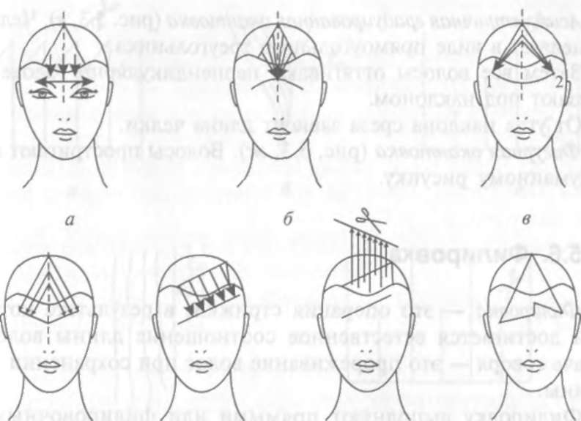
Рис. Виды окантовки на челке:
а — прямая; б — овальная вогнутая; в — овальная выгнутая; г — треугольная; д — асимметричная; е — асимметричная градуированная; ж — фигурная

Затем выбирают две симметричные точки в зависимости от желаемой длины челки.
Волосы из одной половины треугольника оттягивают в точку 7, а из другой — в точку 2 и отрезают.
Треугольная окантовка (рис. г). Волосы в области челки делят вертикальным пробором на две равные части, отчесывают их к воображаемым сторонам треугольника и срезают с внутренней стороны пальцев.
При этом длина окантовки зависит от угла наклона пальцев.
Асимметричная окантовка (рис. д). Выполнив боковой пробор, выделяют волосы в виде прямоугольного треугольника.
Затем волосы с большей стороны треугольника зачесывают на меньшую сторону, зажимают их между средним и указательным пальцами левой руки и срезают под углом с внутренней стороны пальцев.
Асимметричная градуированная окантовка (рис.е). Челку выделяют в виде прямоугольного треугольника.
Затем все волосы оттягивают перпендикулярно голове и срезают под наклоном.
От угла наклона среза зависит длина челки.
Фигурная окантовка (рис. ж). Волосы простригают по задуманному рисунку.

- Заполнить таблицу
Вид челки | Рисунок | Технология выполнения

- Сделать и записать вывод по самостоятельной работе.

Самостоятельная работа №8
Тема: Разработка технологической карты «Стрижка волос с применением машинки»
Цель:
- Изучить технологию стрижки волос электрической машинкой.
- Ознакомиться с правилами безопасности при работе с электрической машинкой.
Правила безопасности при работе с машинкой
1.Перед включением в сеть необходимо проверить целость шнура и соответствие питающего напряжения.
2.Смену ножей следует производить только при выключенном двигателе машинки.
3.Нельзя брать машинку мокрыми руками и стричь мокрые волосы.
4. Нельзя хранить машинку в ящике туалетного столика, она должна подвешиваться на рабочем месте во избежание повреждения целости шнура.
Основные правила:
машинкой стригут лишь сухие волосы;
если волосы очень отросли, то перед стрижкой немного подстригите концы волос ножницами;
машинка срезает волосы лишь тогда, когда встречает сопротивление волос. На этом и основан принцип работы машинки для стрижки волос. Если двигаться машинкой в направлении роста волос, то волосы пригнутся к голове и не окажутся в зубьях машинки.
- Машинку возьмите в правую руку - сверху должен лежать большой палец, а остальные пальцы пусть обхватывают машинку снизу.
- Наденьте на машинку насадку нужной длины и начинайте стричь с правой височной зоны. Введите машинку в волосы под корни и двигайтесь ею снизу вверх. Периодически стряхивайте с машинки волосы, чтобы она не забивалась.
- Далее стригите затылок, левый висок и фронтально-теменную область (от лба к затылку) Не оставляйте торчащих пропущенных волосков и если их видите, еще раз проведите в том месте машинкой.
- Машинку передвигайте от периферии к центру, продвигаясь полосами по окружности головы по часовой стрелке. Половина лезвия каждый раз должна захватывать предыдущую состриженную полосу. Таким образом убираются оставленные не состриженные волоски.
- Около верхней части раковины ушей волосы растут по-разному, поэтому движения зубьев машинки нужно менять, чтобы направлять их против роста волос. Отгибайте ухо левой рукой.
- Теперь необходимо выполнить окантовку - придать стрижке законченный вид. Снимите насадку с ножа. Окантовку начните с середины краевой линии роста волос на шее, двигаясь влево к виску и затем вправо. Наденьте маленькую насадку на нож и аккуратно сгладьте неровный переход от волос к телу. Постарайтесь, чтобы ваша рука не дрожала, иначе можно все испортить. Если хорошо постараться, стрижка выйдет аккуратной и ровной.
Ход работы:
  - Заполните таблицу.
№ | Технологическая последовательность стрижки волос машинкой | Правила безопасности при работе с машинкой для стрижки
  - Сделайте и запишите вывод по самостоятельной работе.

Самостоятельная работа №9
Тема: Разработка технологической карты «Стрижка волос»
Цель:
- Изучить технологию выполнения стрижки волос.
- Научиться строить схемы стрижки.

Оттяжка. Метод наложения «прядь на прядь». Это основной прием при моделировании стрижки. Увеличивая или уменьшая оттяжку прядей, вы регулируете их длину и создаете силуэт прически. Это значит, что прядь волос с поверхностью головы составляет угол в указанное количество градусов.

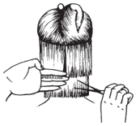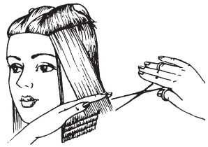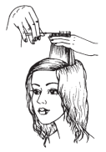

1 2 3
Рис.1 Нулевая оттяжка прядей

Рис.2 Оттяжка прядей 15°

Рис.3 Стрижка с оттяжкой 90°

Контрольная прядь (КП) Какую бы стрижку вы ни выбрали, первым делом вы задаете длину волос, срезая первую прядь, по которой потом будете ровнять (или, наоборот, не ровнять, а делать короче или длиннее) остальные. Эта прядь называется контрольной.

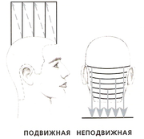
Существует два типа прядей – подвижная и неподвижная.

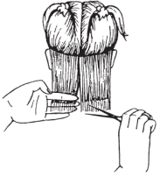
Срезание волос по контрольной пряди при нулевой оттяжке

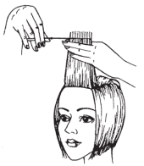

Срезание волос по контрольной пряди при

оттяжке 90°

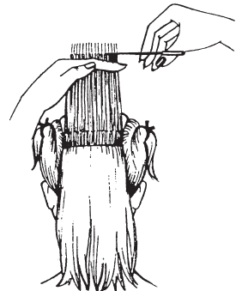

Срезание волос на затылке по контрольной пряди

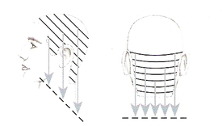

Оттяжка – это направление, в котором расчесываются волосы в стрижке по отношению к конкретному пробору.
Естественный спад – это распределение, которое принимают волосы под действием силы тяжести.
Оттяжка 90 градусов - волосы направлены под прямым углом (перпендикулярно)
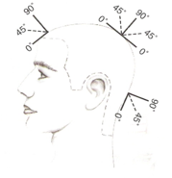
относительно основного пробора.
Проекция – это линия среза пряди, расположенной перпендикулярно по отношению к касательной к поверхности головы.

Ход работы:
  - Нарисуйте схему равномерной стрижки.

  - Сделайте и запишите вывод по самостоятельной работе

Самостоятельная работа №10
Тема: «Составление таблицы «Инструменты и приспособления для укладки волос. Их назначение»
Цель работы:
- Закрепить знания об инструментах и приспособлениях для укладки волос.
- Изучить способы их применения.

Расческа с остроконечной ручкой — расческа-хвостик. Применяется при накручивании волос на бигуди и коклюшки, т. е. там, где необходимо четкое разделение волос на пряди. Эту расческу нельзя использовать при стрижке волос. Расческа-вилочка применяется для оформления кладки.
Щетки парикмахеры тоже используют самые разнообразные. Остов щетки бывает пластмассовый, металлический, деревянный, порой из высококачественной древесины (пробковые, эбеновые и др.). Щетки, изготовленные из натуральной щетины животных, имеют разную степень жесткости. Пучки щетинок не должны быть очень густыми, чтобы волосы легко проходили сквозь них..
Щетки используют обычно после основных операций стрижки для укладки волос. Но и в начале работы можно расчесать волосы щеткой.
Волосяные щетки хорошо разглаживают поверхность волоса.
Но больший массажный эффект получается при использовании щетки, у которой на концах есть шарики или утолщения, чтобы не повредить кожу головы. Плоской щеткой (бомбаш) приподнимают волосы у корня.
С помощью круглой щетки (брашинг) удобно закруглять концы прядей волос при укладке длинной или полудлиной стрижки.
Вам может понадобиться щетка для укладки феном. Она имеет полый корпус с отверстиями для свободной циркуляции воздуха.

Дополнительные приспособления

Зажимы. Во время работы волосы, которые в данный момент не обрабатываются, необходимо как-то убрать. Парикмахеры используют для этого различные зажимы – типа «уточка» или «грабельки».

Опрыскиватель. Если вы делаете стрижку на мокрых волосах, вам наверняка понадобится опрыскиватель, поскольку смоченные перед началом стрижки волосы довольно быстро высыхают.
Частично постриженные и заколотые волосы еще не обработанных зон смачивать под краном неудобно.

Фен.. Для фена важнейший показатель – мощность. Но о мощности нужно сказать несколько слов отдельно.
Многие российские парикмахеры отдают предпочтение очень мощным фенам – 2000, 1800, минимум 1600 Вт. В Европе же, посетив салон, вы вряд ли встретите фен мощнее 1400 Вт. Дело в том, что забота о здоровье там является основополагающим фактором во всем. И понятно, что очень мощный фен наносит волосам вред, хотя и ускоряет работу парикмахера.
Условно фены можно разделить на бытовые и профессиональные. Разница определяется назначением: профессиональными сушат волосы клиентов, а бытовыми – свои. Соответственно, ручки должны быть устроены по-другому, кнопки расположены иначе. Вес бытовых фенов значительно меньше – держать над головой увесистый аппарат 10–15 минут очень тяжело. Следовательно, мотор в них используется более легкий и поэтому менее мощный.
Профессиональный фен для укладки волос должен иметь мощность не менее 1200 Вт, обычно – 1600–1800 Вт. Фен имеет две насадки: «диффузор» – для укладки волос при помощи рук и «сопло» – насадку с узкой щелью для подачи направленной струи воздуха.
Профессиональный фен чаще всего выполнен в форме пистолета, имеет ударостойкий пластмассовый корпус, несколько скоростей и обязательно подачу холодного воздуха для фиксации укладки. Он также оснащен пылезащитной крышкой-фильтром для предотвращения попадания волос внутрь корпуса.
У профессионального фена должен быть длинный питающий шнур и специальное кольцо для закрепления его на рабочем месте. При укладке его держат в правой или левой руке, поэтому определенного приема держания фена нет.
Бигуди В парикмахерской применяют четыре типа бигуди.
1.Металлические бигуди с планкой и резинкой. Эти бигуди позволяют получить очень крутые завитки, однако они оставляют на волосах заломы от резинки, поэтому применяются только для повседневной укладки.
2.Металлические бигуди без планки с резинкой или шпилькой. С их помощью также получают крутые завитки, но если они не имеют резинки, то заломов не оставляют. Применяются как для повседневной, так и для вечерней укладки.
3.Пластмассовые бигуди с шипами, или «ежики». Позволяют получить мягкие завитки, такие же как и при укладке феном. Применяются для повседневной, вечерней и модельной укладок. Дают возможность накручивать волосы с оттяжкой для получения завитка разной упругости.
4.Видоизмененные бигуди. К ним относятся:
бигуди «на липучках», которые удерживаются на волосах без зажимов, резинок и шпилек и применяются для повседневных и вечерних укладок;
металлические бигуди, имеющие внутри ершик из щетины дикого кабана, предназначенный для удержания волос; они фиксируют кудри и поднимают волосы у корней;
бигуди-бумеранги (папильотки) — гибкие резиновые бигуди, предназначенные для выполнения модных современных причесок и химической завивки.
Щипцы Электрические щипцы используются для создания локонов и различаются между собой диаметром. В настоящее время существуют электрические щипцы различной формы.
Треугольные щипцы имеют зажим треугольной формы, позволяющий формировать локоны с резким заломом и оставлять волосы прямыми на концах.
Спиральные щипцы снабжены металлической спиралью, огибающей ствол щипцов и не позволяющей локонам спутываться.
Щипцы-зигзаг позволяют получать четко очерченные локоны с заломленными кончиками.
Щипцы «вэйвмэйкер» похожи на обычные щипцы, но нагревающие пластины у них рифленые, позволяющие получать крутые волны определенной ширины.
Щипцы-выпрямители с плоскими нагревающими пластинами.
Ход работы:
- Заполните таблицу
Название инструмента, приспособления | Предназначение
- Сделайте и запишите вывод по самостоятельной работе.

Самостоятельная работа №11
Тема: Разработка технологической карты «Укладка волос холодным способом»
Цель работы:
- Закрепить знания об укладки волос холодным способом.
- Изучить технологию укладки волос холодным способом.
Холодный способ укладки волос применяется с очень давних пор. Одним из достоинств этого способа является его безвредность. Волосы при таком способе укладки не травмируются, так как не подвергаются высокотемпературной и химической обработке. Можно даже, наоборот, улучшить состояние волос, если для фиксации укладки применять высококачественные традиционные составы растительного происхождения или новые современные средства, специально предназначенные для этого и содержащие растительные, минеральные и другие полезные добавки.
Укладка выполняется в следующем порядке.
Сначала волосы тщательно расчесывают.
Затем на них равномерно наносят состав для укладки и проводят пробор, определяющий направление будущей волны.
Первую волну выполняют с большей стороны от пробора. Это обратная волна.
Далее, отступив на 2 — 3 см от пробора, указательный палец левой руки располагают на образовавшейся волне. Перпендикулярно пальцу в волосы вводят расческу и сдвигают их в сторону от лица на 1 — 1,5 см. Затем расческу отклоняют на себя и образовавшийся крон зажимают указательным и средним пальцами левой руки, после чего расческой волосы отводят в противоположную сторону и приглаживают их обушком. Так получают вторую — выступающую волну с большей стороны от пробора.
Постепенно продвигаясь таким образом к высшей точке головы (макушке), выполняют первый крон, который заканчивается в конце пробора.
Аналогично выполняют второй крон с большей стороны от пробора.
Порядок выполнения холодной укладки волос зависит от первоначально задуманной формы прически, ее рисунка (эскиза) и других факторов. В процессе образования отдельных элементов, составляющих прическу, могут использоваться аэрозольные лаки для волос с целью промежуточного крепления волн, прядей и зажимы-уточки. Такой прием, помогая поэтапно выполнять рисунок прически, позволяет создать определенную форму. Форма прически, уложенной холодным способом, лучше сохранится, если при сушке волос использовать специальную сеточку. После сушки сетку снимают и волосы с помощью расчески оформляют в прическу, придавая им пышность и естественность. Окончательную форму прически фиксируют лаком для волос.
В зависимости от формы прически, элементов ее составляющих, индивидуальных особенностей волос и некоторых других факторов порядок укладки может меняться.
Ход работы:
- Заполните таблицу
№ п.п | Виды работ | Используемые инструменты, приспособления и материалы | Преимущества холодной укладки волос
- Сделайте и запишите вывод по самостоятельной работе.

Самостоятельная работа №12
Тема: Разработка технологической карты «Укладка волос с помощью бигуди»
Цель работы:
- Закрепить знания об укладки волос помощью бигуди.
- Изучить технологию укладки волос помощью бигуди
Перед накручиванием на бигуди волосы делят на зоны в соответствии с выбранной схемой накрутки.
Далее, используя расческу-хвостик, отделяют прядь волос, предназначенную для накручивания. Ширина этой пряди должна быть чуть меньше длины бигуди, а толщина пряди не должна превышать диаметр бигуди.
Приподняв прядь, ее необходимо расположить примерно под углом 45° к поверхности головы (т.е. оттянуть), после чего завернуть кончик пряди вокруг бигуди. Затем, придерживая конец пряди, большими и указательными пальцами обеих рук вращают бигуди так, чтобы волосы равномерно распределились по всей их длине, и закрепляют пряди при помощи резинки или шпильки в зависимости от конструкции.
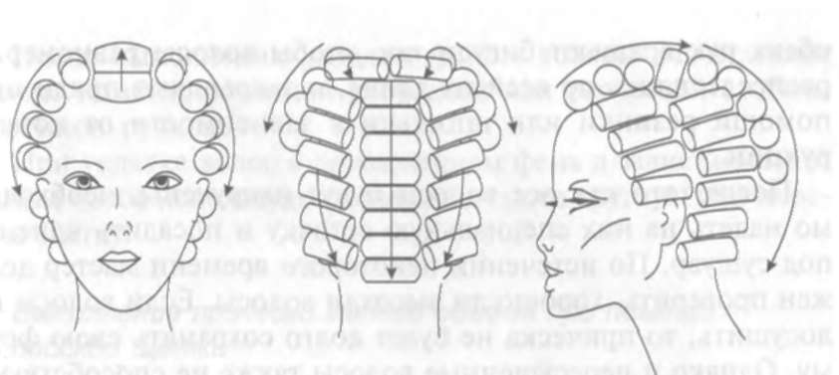
Классическая схема накрутки волос на бигуди

После того как все волосы будут накручены, необходимо надеть на них специальную сеточку и посадить клиента под сушуар. По истечении некоторого времени мастер должен проверить, хорошо ли высохли волосы. Если волосы не досушить, то прическа не будет долго сохранять свою форму. Однако и пересушенные волосы также не способствуют долгому сохранению укладки. Для лучшей фиксации локонов. Прежде чем раскручивать бигуди, необходимо дать им остыть.
Раскручивать бигуди начинают с нижней затылочной зоны, чтобы волосы не запутывались.
Затем приступают к расчесыванию волос, которое является очень ответственным этапом укладки. Полученные локоны аккуратно расчесывают двумя щетками, начиная с концов, и одновременно оттягивают их.
Далее по желанию клиента возможно выполнение начеса или тупировки волос.
Для придания более гладкой формы прическе можно использовать гель или воск для укладки волос.
Для более длительного сохранения объема прическу фиксируют лаком.
Ход работы:
- Заполните таблицу по классической схеме накрутки волос на бигуди

№ п.п | Последовательность  вида работ | Используемые инструменты, приспособления и материалы | Преимущества укладки волос на бигуди
- Сделайте и запишите вывод по самостоятельной работе.

Самостоятельная работа №13
Тема: Работа с таблицей «Определение ширины и толщины, и угла оттяжки накручиваемой пряди»
Цель работы: Закрепить знания об основных правилах накручивания пряди волос на бигуди.
При использовании тонких бигуди локоны всегда будут мелкими и упругими, при этом прическа будет достаточно долго сохраняться. Использование средних бигуди на коротких волосах позволяет придать прическе пышность и объем, на волосах средней длины позволяет получить крупную волнистость, а на длинных волосах — мягкие волны.
Крупные бигуди используют только для накрутки средних волос, чтобы придать прическе объем и форму.
Таким образом, объем прически зависит от размера бигуди: чем они мельче, тем больше объем, и наоборот.
Ширина накручиваемой пряди должна быть чуть меньше длины бигуди, а толщина пряди не должна превышать диаметр бигуди.
Приподняв прядь, ее необходимо расположить примерно под углом 90° к поверхности головы и оттянуть немного от себя.

Ход работы:
- Нарисуйте правильный и неправильный выбор бигуди и выделение прядей. Опишите свои рисунки, используя правила накручивания волос на бигуди.
- Заполните таблицу
Диаметр бигуди | Длина волос | Результат накручивания
Тонкие бигуди | Короткие
Тонкие бигуди | Средние
Тонкие бигуди | Длинные
Средние бигуди | Короткие
Средние бигуди | Средние
Средние бигуди | Длинные
Толстые бигуди | Короткие
Толстые бигуди | Средние
Толстые бигуди | Длинные
- Сделайте и запишите вывод по самостоятельной работе.
Самостоятельная работа №14
Тема: Разработка технологической карты «Укладка волос различными способами»
Цель работы: Научиться сочетать различные варианты укладки волос и начесыание и тупирование
На первом плане в работе современного парикмахера стоит не однообразная выработка причесок, а индивидуальное их оформление. Каждая техника укладки имеет свои преимущества, но для определенных видов прически и качества волос и свои небольшие недостатки. Поэтому нельзя работать, пользуясь постоянно одним и тем же методом. В каждом отдельном случае нужно выбирать наиболее подходящую технику для достижения наилучшего результата
Ход работы:
- Разработайте технологическую карту укладки волос одного из предложенных вариантов:
- Выполнить укладку волос горячим способом на коротких волосах с применением начеса и использованием фена.
- Выполнить укладку волос горячим способом на волосах средней длины с применением начеса и использованием фена.
- Выполнить укладку волос горячим способом на коротких волосах с применением начеса и использованием утюжка для выпрямления волос.
- Выполнить укладку на бигуди на волосах средней длины с применением начеса и использованием фена.
№ п.п | Вид работ | Используемые инструменты, приспособления и материалы
- Сделайте и запишите вывод по самостоятельной работе.

ИНФОРМАЦИОННОЕ ОБЕСПЕЧЕНИЕ:
Основные источники:
Учебники:
1. И.Ю. Плотникова, Т.А.Черниченко «Технология парикмахерских работ»- М.: Издательский центр «Академия», 2011.
2. А.В Уколова и др. «Материаловедение» - М.: Издательский центр «Академия», 2012

Дополнительные источники:
- А.В. Константинов «Парикмахерское дело», практ.пособие – М.: Высш.шк., 1987
- Л.В. Смирнова Уроки парикмахерского искусства. Модель. Стиль. Образ. – СПб.:
«Паритет», 2001
Электронные ресурсы:
www.hairlife.ru
parikmaherov.net
https://hair.su

КРИТЕРИИ ОЦЕНКИ ВЫПОЛНЕННЫХ РАБОТ
Оценка «5» (отлично) выставляется, если глубоко изучена тема; материал логично изложен и оформлен в виде: рисунков, заполнения таблицы; четко сформулированы и записаны выводы

Оценка «4» (хорошо) выставляется, если изучена тема; материал изложен и оформлен в виде: рисунков, заполнения таблицы; сформулированы и записаны выводы
.
Оценка «3» (удовлетворительно) выставляется, если не вполне изучена тема; материал изложен не всегда логично, оформлен в виде: рисунков, заполнения таблицы; не четко сформулированы и записаны выводы

Оценка «2» (неудовлетворительно) – тема не раскрыта, не содержит анализа источников и подходов по выбранной теме, обнаруживается существенное непонимание проблемы.

ЗАКЛЮЧЕНИЕ
Данная методическая разработка содержит задания для самостоятельной отработки
всех тем по МДК 01.01 «Стрижки и укладки волос» при подготовке квалифицированных
рабочих и служащих по профессии 43.01.02 Парикмахер
Данные задания могут быть использованы в дополнительном профессиональном
образовании, в программах повышения квалификации и переподготовки и
профессиональной подготовке по профессии рабочих: Парикмахер
Выполнение заданий внеаудиторной самостоятельной работы будет способствовать
формированию у студента общих и профессиональных компетенций.
В работе предложено информационное обеспечение и изложены критерии оценки выполнения обучающимися самостоятельных внеаудиторных работ.

